第七章 不等式
一、单项选择题
1、
A、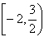
B、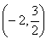
C、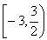
D、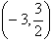
2、
A、
B、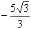
C、
D、
3、
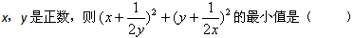
A、3
B、
C、4
D、
4、
A、2
B、
C、
D、-2
5、x为实数，且|x-3|-|x-1|>m恒成立，则m的取值范围是（ ）
A、m>2
B、m<2
C、m>-2
D、m<-2
6、
已知集合A={x|x²-2x-3>0}，B={x|x²+ax+b≤0}，若A∪B=R，A∩B=（3，4]，则有（ ）
A、a=3，b=4
B、a=3，b=-4
C、a=-3，b=4
D、a=-3，b=-4
7、
A、2
B、3
C、4
D、5
8、
A、
B、
C、
D、
9、关于x的不等式| x²−9 |≤x+3的解集为（ ）。
A、[2,4]
B、-3
C、{-3}
D、 [2,4]∪{-3}
10、若对于任意x∈R，都有(m−2)x²−2(m−2)x-4<0恒成立，则实数m的取值范围是（ ）。
A、(-2,2]
B、(0,1)
C、[-2,2]
D、[0,1]
答案部分

一、单项选择题
1、
【正确答案】 A
【答案解析】
当n为偶数时，不等式左边为a，右边为2-（1/n），故原不等式等价于a<2-（1/n）对所有的偶数均成立，则a<3/2;当n为奇数时，不等式左边为-a，右边为2+（1/n）,故原不等式等价于-a<2+（1/n）对所有的奇数都成立，则a≥-2.从而可得a的取值范围是[-2,3/2）。
【答疑编号10138817】

2、
【正确答案】 C
【答案解析】
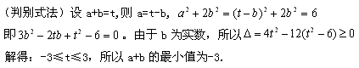
【答疑编号10138820】

3、
【正确答案】 C
【答案解析】
【答疑编号10138825】

4、
【正确答案】 D
【答案解析】
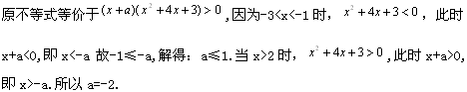
【答疑编号10138829】

5、
【正确答案】 D
【答案解析】
|x-3|-|x-1|表示数轴上的点到3和1的距离之差，据此易得该值最小为-2。所以不等式恒成立则m<-2.故选D。
【答疑编号10138831】

6、
【正确答案】 D
【答案解析】
集合A={x|x<-1或x>3},由于A∪B=R，A∩B=（3，4]，所以集合B={x|-1≤x≤4},即方程x²+ax+b=0的两个根为-1和4，根据根与系数的关系可得：a=-(-1+4)=-3,b=-1×4=-4.故选D。
【答疑编号10138842】

7、
【正确答案】 C
【答案解析】
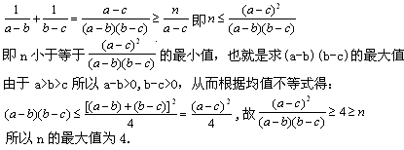
【答疑编号10138862】

8、
【正确答案】 C
【答案解析】
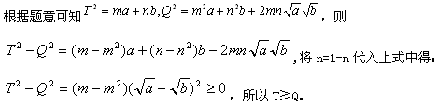
【答疑编号10138868】

9、
【正确答案】 D
【答案解析】
不等式等价于|x-3|≤1或x=-3,即-1≤x-3≤1或x=-3,也就是2≤x≤4或x=-3。
所以选D。
【答疑编号10138873】

10、
【正确答案】 A
【答案解析】
根据题意可知m-2≤0,当m-2=0即m=2时，原不等式等价于-4<0恒成立；
当m-2<0即m<2时，原不等式恒成立则判别式△=[-2(m-2)]²+16(m-2)<0
解得：-2<M<2.< span>综上可知m的取值范围是-2<M< span>≤2,故选A.
【答疑编号10138879】

